***Východočeská pobočka KNO***

***ZKO Chotěboř***

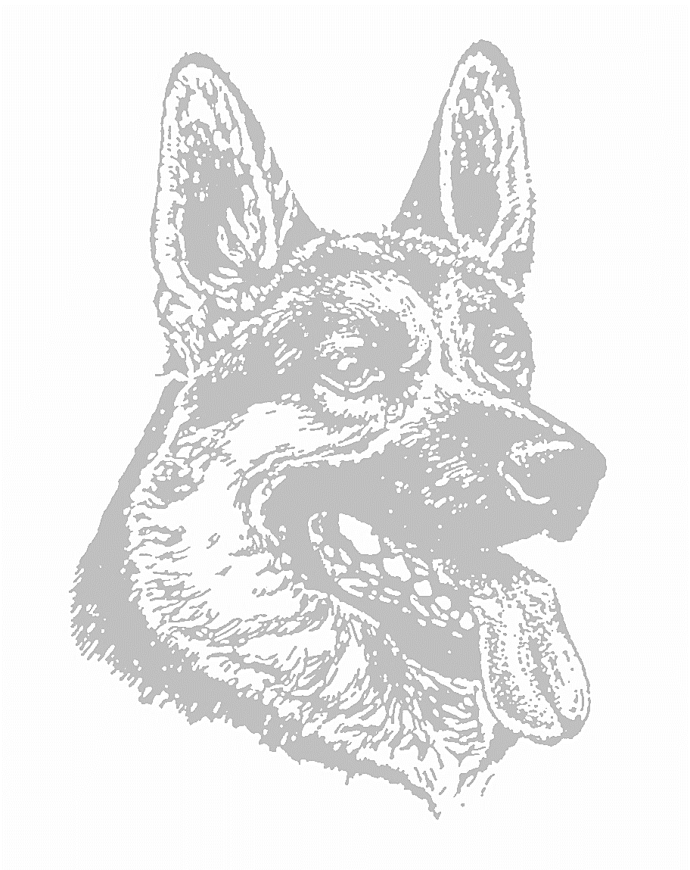

***Krajská výstava***

***Německých***

***ovčáků***

***CHOTĚBOŘ 28. 5. 2022***

# PSI – třída dorost

**VN 3 DIABLO BOY z Dračího doupěte, 4. 10. 2021, 130295/21, čip: 963002100043713**

o: Darwy Helipeky m: Easy JIPO-ME

**VN 2 ERRO Hartis Bohemia, 30. 6. 2021, 128714/21, 49974**

o: Asap v. Aldamar m: Query Hartis Bohemia

**VN 1 FANTTO Hartis Bohemia, 29. 8. 2021, 129539/21, 49980**

o: Tell v. Ghattas m: Herra Hartis Bohemia

# FENY – třída dorost

**VN 1 DAIRA Hartis Bohemia, 10. 6. 2021, 128347/21, čip: 953010004793550**

o: Orry Hartis Bohemia m: Laris Hartis Bohemia

**VN 2 ELIS Harmony Czech, 14. 7. 2022, 128743/21, 49979**

o: Orry Hartis Bohemia m: Agnes Harmony Czech

**VN 4 ENNIE Hartis Bohemia, 30. 6. 2021, 128717/21, 49977**

o: Asap vom Aldamar m: Query Hartis Bohemia

**VN 3 HOLLY Rudnicka Dolina, 13. 6. 2021, 9171PL, čip: 616093901530972**

o: Villy Gard Bohemia m: Flori Gard Bohemia



# FENY – třída dorost - dlouhosrsté

**VN DIANA Amydie, 8. 9. 2021, 129708/21, 14121**

o: Dagg Peladon m:Victory Provocativo

**VN 2 DORETTI Amydie, 8. 9. 2021, 129711/21, 14124**

o: Dagg Peladon m: Victory Provocativo

**VN 1 ONTARI ze Znojemských Čas, 3. 9. 2021, 129640/21, čip: 953010004780560**

o: Christo Zdekra m: Rieke Vitaxis



# PSI – třída mladých

**VD 2 MERO von Pallas Athene, 1. 12. 2020, 2368519, čip: 981189900125303, RTG: HD+ED 0/0**

o: Henry Latmon m: Holly v. Pallas Athene

**VT, VD 1 PERRY Rhodopy, 22. 4. 2021, 126602/21, čip: 900163000148026**

o: Ugo Kalupus m: Bety Rhodopy

**VD ROCKY z Vajsbachu, 12. 5. 2021, 127547/21, čip: 945000002288963**

o: Alexys vom Damjan Hof m: Icca z Lipé Moravia

# PSI – třída mladých - dlouhosrstý

**VT VD 1 BENNY Danlo Bohemia, 15. 2. 2021, 126020/21, čip 94500000226865**

o: Jimmy Best of the Gods m: Sarah Daxis



# FENY – třída mladých

**VD 2 BARIA Hartis Bohemia, 23. 4. 2021, 127091/21, 39754, RTG: HD+ED 0/0, spond.0**

o: Obama du Montgision m: Irra Hartis Bohemia

**VT VD 1 BIBI z Podradbuzí, 7. 1. 2021, 125328/21, čip. 203164000045470, RTG HD 1/1, ED 0/0, ZVV1**

o: Hasap v. Liedehof m: Xeni II. z Podradbuzí

**VD 3 NOTT Rhodopy, 31. 12. 2020, 125163/20, čip: 900163000163035**

o: Watson aus der Birkenschäferei m: Irma Rhodopy

**VD SARIN Rapax Bohemia, 8. 5. 2021, 128455/21, čip 953010004647165**

o: Xerxes Manepo Ideal m: Jessi z Cagova Ráje



# PSI – třída dospívajících

**VT VD 1 ARRE Hartis Bohemia, 10. 8. 2020, 123807/20, 39835, RTG : HD+ED 0/0, ZVV1**

o: Warrior von Media m: Herra Hartis Bohemia

**VD 2 LERON Maserau, 10. 10. 2020, 126024/21, 82494, RTG: HD+ED 0/0**

o: Neron Zedesen Dog m: Sabaty van Contra Haus

**VD 3 QUENTIN BARNEY Iluze, 1. 6. 2020, 122187/20, 67339, čip: 941000024820697, RTG: HD B, ED 1/0**

o: Artuš Scania Hof m: Dorothy Iluze

**VD RIKITAN Námořník, 25. 9. 2020, 123966/20, 85502, čip: 945000006090582, RTG: HD+ED 0/0**

o: Kendy z Kraje Husitů m: Chaisa Vikar



# FENY – třída dospívajících

**VT, VD 1 ARZA Hartis Bohemia, 10. 8. 2020, 123811/20, 39839, RTG: HD+ED 0/0, ZVV1**

o: Warrior von Media m: Herra Hartis Bohemia

**VD 3 EBBY z Kalkaty, 19. 6. 2020, 123060/20, 35584, RTG HD+ED 0/0, spond. 0**

o: Zagy Fihrak m: Lussy z Berounské Bašty

**VD 2 QATARINA z Vajsbachu, 24. 11. 2020, 124682/20, čip: 945000002234100, RTG: HD+ED 0/0, ZVV1**

o: Ugo Kalupus m: Icca z Lipé Moravia



# FENY – třída dospívajících - dlouhosrsté

**VT, VD 1 HANNAH z Wilczego Wzgórza, 22. 10. 2020, 126768/21, čip: 616093901381967, RTG: HD+ED 0/0**

o: Team Zilber Wasserfall Faraon III. m: Gaja 2 nad Lutyni



# PSI – třída pracovní

**V 5 NORBO Zelené terasy, 18. 1. 2017, 106672/17/21, 28411, RTG: HD+ED 0/0, ZVV1**

o: Jasko Schreidon m: Quarta Mineo

**VD OSKAR od Nechranic, 3. 11. 2018, 114728/18, 96876, RTG: HD+ED 0/0, spond. 0, BH, IGP2**

o: Fantom ze Stříbrného kamene m: Fixi od Nechranic

**KV, V 1 QUAY Hartis Bohemia, 7. 3. 2017, 106721/17/20, 89576, RTG: HD+ED 0/0, spond. 0, ZVV1, BH-VT** o: Finn von der Piste Trophe m: Mirra Hartis Bohemia

**V 2 VILLY Gard Bohemia, 13. 12. 2018, 115042/18/21, 58487, RTG: HD+ED 0/0, ZVV1**

o: Granit Gard Bohemia m: Clea z Doliny Lotosu

**V 4 YAGO Hartis Bohemia, 18. 12. 2019, 120096/19/21, čip: 941000024666571, RTG: HD+ED 0/0, ZVV1, BH**

o: Veneze Raul m: Herra Hartis bohemia

**V 3 YANKEE Hartis Bohemia, 18. 12. 2019, 120097/19, 39818, RTG: HD+ED 0/0, ZVV1**

o: Veneze Raul m: Herra Hartis Bohemia



# FENY - třída pracovní

**KV, V 1 GREIS Rumina Moravia, 26. 11. 2019, 120009/19, 49968, RTG HD+ED 0/0, spond. 0, ZVV1**

o: Whillo v. Klostermoor m: Daisy Rumina Moravia

**V 4 NIKITA von der Burg Heidstein, 6. 3. 2020, 2361487, čip 981189900109117, RTG: HD+ED 0/0, ZVV1**

o: Willy von Haus Ziegelmayer m: Carmen von der Burg Heidstein

**V 6 NORETA Iluze, 21. 9. 2018, 114083/18/21, 67173, čip: 203098100453064, RTG: HD+ED 0/0, BH-VT, ZVV1**

o: Klaus von Tronje m: Dorothy Iluze

**V 3 QUINTE Gard Bohemia, 6. 5. 2018, 112177/18/21, 58385, RTG: HD 1/1, ED 0/0, ZVV1**

o: Granit Gard Bohemia m: Jerry Vitaxis

**V 5 XANTA Hartis Bohemia, 4. 10. 2019, 119206/19, 39808, RTG: HD+ED 0/0, spond.0, BH, ZVV1**

o: Gary vom Hühnegrab m: Irra Hartis Bohemia

**V 2 XARRA Hartis Bohemia, 4. 10. 2019, 119204/19, 39806, RTG: HD+ED 0/0, spond.0, BH, IGP 1**

o: Gary vom Hühnegrab m: Irra Hartis Bohemia



# FENY - třída pracovní - dlouhosrsté

**KV, V 1 CELESTA Harmony Czech, 30. 8. 2018, 113596/18, 49954, RTG: HD+ED 0/0, spond. 0, BH-VT, ZVV1, FPr3, IFH-V**

o: Xantto Hartis Bohemia m: Ola Larope-Czech

**V 2 DEBBIE Clark, 24. 6. 2019, 118099/19, 19952, RTG: HD+ED 0/0, BH-VT, ZVV1**

o: Jasko Schreidon m: Lara Clark



# PSI - třída veteránů

**V 1 GARRET Gard Bohemia, 1. 4. 2014, 94228/14/16, 58513, RTG: HD 1/1, ED 0/0, ZVV1**

o: Quoran d´Ulmental m: Honey Hiszpanskie Srebro

**V 2 JASKO Schreidon, 12. 12. 2012, 88801/12/15, 58312, RTG: HD+ED 0/0, ZM, ZVV1, IPO-VO, UPr2, IPO3**

o: Ferrari v. Agilolfinger m: Sarah Schreidon



# FENY - třída veteránů

**V 1 LENNY ze Zelené úžlabiny, 30. 12. 2013, 92862/13/16, 35655, RTG: HD 1/1, ED 0/0, ZVV2, IPO3, FH1**

o: Leroy Ro-Kop Bohemia m: Charra ze Zelené úžlabiny

**Krajští vítězové**

**východočeského kraje, respektive východočeské pobočky ČKNO**

1978 Heřm. Městec: **Cedr Orthys**, 402457 (Gotz v.d. Paarquelle-Adis z Diolenu)

**Aša od Štítarské tvrze**, 61820 (Gero z Hořejšího dvora –

Adina z Ličkovy zahrady)

1979 Přelouč: **Xanto z Poldomu**, 50053 (Zack v.Silberhals-Lora z Poldomu)

**Jeli Gepard**, 50116 (Fork v.d.Murrenhute-Beiby Gepard)

1980 Heřm. Městec: **Vachon Onyx Bohemia**, 61799 (Marko v.Cellerand-Gera Orest)

**Iva ze Šafářova**, 61584 (Cyrus z Městského polesí - Akra ze Šafářova)

1981 Přelouč: **Gallo z Pekelské kotliny**, 80605 (Athos z Jitčina údolí -

Asta z Pekelské doliny)

**Fandá z Vrátnej**, 90683 (Biri z Aldvigu - Anka v.d.Ulmer Felswand)

1982 Heřm. Městec: **Erko Sil-Spur**

**Barbara od Mrtvé řeky**, 91401 (Hart z Bechelského údolí -

Blackie z Huclova)

1983 Heřm. Městec: **Old z PS**, 2700 (Vachon Onyx Bohemia - Anja v.Hinsbecker Schweiz)

**Gera od Dymokurského zámku**, 10654 (Vachon Onyx-

Bohemia -Sylva z Proškova dvora)

1984 Heřm. Městec: **Miky Rhodopy**, 92424 (Jalk v.Bachgautal - Helga Rhodopy)

**Bea z Jihomoravského kraje**, 12568 (Lex Kardinál - Diana Štibork)

1985 Heřm. Městec: **Cardinál z Bělokostelí**, 20345 (Igor ze Šafářova - Centa Wolfeland)

**Ovina Ještědka**, 31347 (Jalk v.Bachgautal - Tixi v.Haus Ruiken)

1986 Heřm. Městec: **Igar Advil**, 32256 (Kim ze Šafářova - Beauty Onyx Bohemia)

**Uza z Dixie**, 41598 (Fax Cardinál - Jeny z Březinky)

1987 Heřm. Městec: **Gero z Hradu Jenštejna**, 42699 (Fax Cardinál - Mava Satánkoi)

**Riga z Rexovy ohrady**, 51378 (Juno z Březiny –

Doli z Rexovy ohrady)

1988 Heřm. Městec: **Gero z Hradu Jenštejna**, 42699 (Fax Cardinál - Mava Satánkoi)

**Lady Onyx Bohemia**, 60753 (Apoll v.Fliedersbuch –

Baccara Onyx Bohemia)

1989 Heřm. Městec: **Oro z Bělokostelí**, 61464 (Juno z Březiny - Ora z Březiny)

**Ruth z Pampy**, 71092 (Gero v.Haus Oring - Bina Dama)

1990 Heřm. Městec: **Quando Kehro**, 80713 (Gillo v.Murrtal - Lunni v.Bad Boll)

**Caris Dolmina**, 73169 (Aranyvolgyi Orség Juno - Erzsébetpusztai Era)

1991 Rychnov n.K.: **Uran z Pampy**, 82002 (Joll v.d.Neunzenlache - Henny z Pampy)

**Kimba v.Batu**, 1735208 (Ux v.Batu - Arlrtt v.Pfaffenstock)

1992 Rychnov n.K.: **Cerro z Pampy**, 92839 (Eiko v.Kirschental - Henny z Pampy

**Bety z Mir-Fi**, 93569 (Nick z Poluxu - Anjvi z Ruhelu)

1993 Sezemice: **Ingo v.Lehnhof,** 03378 (Donn v.Lenefetal - Anja v.d. Lossenwiesen)

**Nelly Wolfeland**, 01818 (Nilo de el Tous - Tixi z Prodašic)

1994 Česká Skalice: **Bill Hartis**, 06211 (Nickor v.d. Holledau - Hes Kimberlit)

**Cimba v.Murrtal**, 16400 (Jeck v.Noricum - Nira v.Murrtal)

1995 Pohled: **Bill Hartis**, 06211 (Nickor v.d. Holledau - Hes Kimberlit)

**Diana Hartis**, 10720 (Jeck v.Noricum - Oresta z Krkonošského polesí)

1996 Heřm. Městec: **Bill Hartis**, 06211 (Nickor v.d. Holledau - Hes Kimberlit)

**Diana Hartis**, 10720 (Jeck v.Noricum - Oresta z Krkonošského polesí)

1997 Sezemice: **Nero Dolmina**, 21938 (Lasso v.Neuen Berg - Caris Dolmina)

**Diana Hartis**, 10720 (Jeck v.Noricum - Oresta z Krkonošského polesí)

1998 Sezemice: **Quero Hartis**, 26293 (Natz v.Steigerhof - Diana Hartis)

**Fanta Rumina Moravia**, 26384 (Ron v.Lechtal - Laris Dolmina)

1999 Sezemice: **Sirk v.Wildsteiger Land**, 29074 (Gildo v.Wildsteiger Land -

Gina v.Wildsteiger Land)

**Queen Hartis**, 26294 (Natz v.Steigerhof - Diana Hartis)

2000 Sezemice: **Quero Hartis**, 26293 (Natz v.Steigerhof - Diana Hartis)

**Gera Hartis Bohemia**, 32909 (Eros v.d. Luisenstrasse - Diana Hartis)

2001 Chotěboř: **Quero Hartis**, 26293 (Natz v.Steigerhof - Diana Hartis)

**Kora Hartis Bohemia**, 35367(Natz v.Steigerhof – Daisy Hartis)

2002 Sezemice: **Nicko Hartis Bohemia,** 36936 (Valium Arminius – Palme Ornis)

**Vendy Dolmina**, 36577 (Quero Hartis – Michel Dolmina)

2003 Chotěboř: **Arno Hartis Bohemia**, 50129 (Kimon van dan Alhedys Hoeve

– Palme Ornis)

**Bonny Hartis Bohemia**, 39949 (Bär v.d. Ostfriesischen Thingstätte

– Diana Hartis)

2004 Chotěboř: **Apoll Hartis Bohemia**, 39178 (Yasko vom Farbenspiel – Queen Hartis)

**Mecky Hartis Bohemia**, 35822 (Vando v. Moorbeck - Diana Hartis)

2005 Chotěboř: **Yasko Hartis Bohemia,** 47568 (Cerro Hartis Bohemia

- Kora Hartis Bohemia)

**Kira Hartis Bohemia,** 42193 (Maik del Gobbo – Queen Hartis)

2006 Chotěboř: **Kirr Hartis Bohemia**, 42192 (Maik del Gobbo – Queen Hartis)

**Denni Hartis Bohemia**, 49589 (Esko v. Dänischen Hof

- Kora Hartis Bohemia)

2007 Pardubice: **Qwirius Manepo Ideál**, 47674 (Canto di Casa Massarelli

– Megy Manepo Ideál)

**Naomi Hartis Bohemia**, 53903 (Quero Hartis – Senta z Pampy)

2008 Chotěboř: **Indo Starý samotár**, 61445 (Newill van Contra – Elle Avax Hof)

**Xara Hartis Bohemia**, 58056 (Sony des Jardins du Peyrou –

- Ambra Hartis)

2009 Chotěboř: **Brix Hartis Bohemia**, 59057, (Ghandi v. Arlett - Kira Hartis Bohemia)  
 **Xara Hartis Bohemia**, 58056 (Sony des Jardins du Peyrou –

- Ambra Hartis)

2010 Chotěboř: **Brix Hartis Bohemia**, 59057 (Ghandi v. Arlett - Kira Hartis Bohemia)  
 **Sanda Rumina Moravia**, 65439 (Pakros d´Ulmental – Chipsy Rumina Moravia)

2011 Chotěboř: **Cak Hartis Bohemia**, 43865 (Ober v.Bad-Boll – Xara Hartis Bohemia) **Connie Hartis Bohemia**, 43868 (Ober von Bad-Boll

– Xara Hartis Bohemia)

2012 Chotěboř: **Ricki Hartis Bohemia**, 67896 (Orbit v.Hühnegrab – Lara Hartis Bohemia)

**Heda Hartis Bohemia**, 75236 (Zamp v. Thermodos

– Xara Ornis-Bohemia)

2013 Chotěboř: **Cak Hartis Bohemia,** 43865 (Ober v. Bad-Boll – Xara Hartis Bohemia)

**Jannie Hartis Bohmia,** 43951 (Fimo Hartis Bohemia

– Kira Hartis Bohemia)

2014 Chotěboř: **Teddy Hartis Bohemia,** 43026 (Enosch v.Amasis

– Amma Hartis Bohemia)

**Mirra Hartis Bohmia,** 43968 (Arny Hartis Bohemia

– Denni Hartis Bohemia)

2015 Chotěboř: **ZAC Hartis Bohemia**, 43093 (Chacco v.d. Freiheit Westerholt – Mirra Hartis Bohemia

**LUSSY Ornis-Bohemia**, 49502 (Cak Hartis Bohemia – Ilien Ornis-Bohemia)

2016 Chotěboř: **ZAC Hartis Bohemia**, 43093 (Chacco v.d. Freiheit Westerholt – Mirra Hartis Bohemia

**GOLDIE od Řeky Lučiny**, 60690 (Excel Schreidon

– Dafnie od Řeky Lučiny)

2017 Chotěboř: **XANTTO Hartis Bohemia,** 43071(Enosch v. Amasis – Jannie Hartis Bohemia

**CORA Mir-Jar,** 53471(Quoran d. Ulmental – Vega Mir-Jar)

2018 Chotěboř **XANTTO Hartis Bohemia,** 43071(Enosch v. Amasis – Jannie Hartis Bohemia

**HERRA Hartis Bohemia**, 43244 (Zorro vom La’Mirage

– Jannie Hartis Bohemia)

2019 Chotěboř **QUAY Hartis Bohemia**, 89576 (Finn von der Piste Trophe – Mirra Hartis Bohemia)

**IRA Mir-Jar**, 53573 (Mark v. Pendler – Betty Mihapa)

2020 Chotěboř **MORRIS Hartis Bohemia**, 43293(Barú d´Terra Scuda – Urra Hartis Bohemia)

**QUARA Hartis Bohemia**, 89579 (Freddi von Modithor – Walery Hartis Bohemia

2021 Chotěboř **NEMO Mir-Jar**, 53646 (Kik Crveni Mayestoso – Feliša Mir-Jar)

**JIMMI Best of the Gods** - 71085 (Onex vom Gerianian Hoff - Dafnie Best of the Gods) - dlouhosrstý

**QUARA Hartis Bohemia**, 89579 (Freddi von Modithor – Walery Hartis Bohemia

**LEONTÝNKA Půlnoční měsíc**, 04974 (Watson aus der Birkenschäferei - Sweet and Chilli Provocativo) - dlouhosrstá

**Děkujeme firmám, které přispěly k uspořádání Krajské výstavy, díky jejichž pomoci můžeme nejúspěšnější jedince výstavy odměnit hodnotnými poháry, krmivy špičkových značek a které poskytly pro každého vystavovatele produkty, jejichž hodnota přesahuje výši startovného na této výstavě.**



Delikan s.r.o.

Na Kopečku 1431  
751 31 Lipník nad Bečvou

* jsme držiteli certifikace **ISO 9001** a **HACCP**
* DELIKAN je **nejstarší česká značka**
* našimi hlavními odběrateli jsou **profesionálové z řad chovatelů**
* byli jsme **hlavní dodavatel krmiva pro armádu ČR**
* naše krmivo **neobsahuje sóju**
* při výrobě **nepoužíváme palmový olej**

https://delikanpetfood.come-mail: [delikan@delikan.cz](mailto:delikan@delikan.cz) tel.: +420 581 773 736



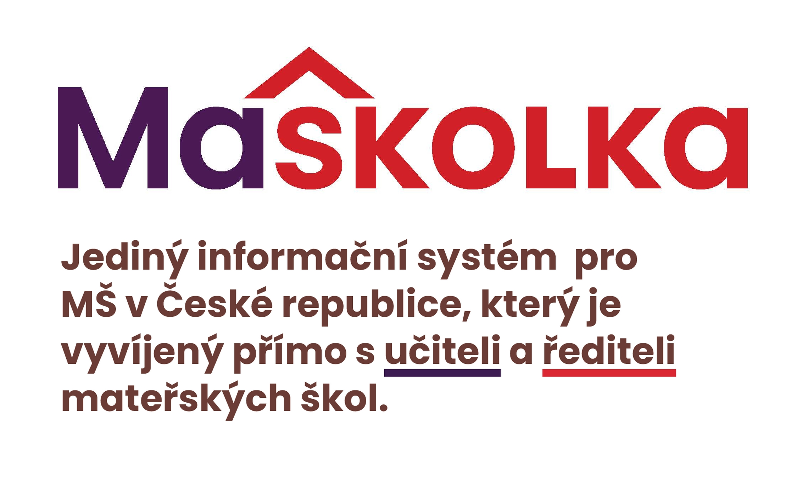





**ASAP s.r.o.**

**582 56 Věž č.p. 145**tel.: ++420 569 408 111  
fax: ++420 569 423 864  
e-mail: asap@asap.cz

www: asap.cz

**Naše činnost:**

**- asanace odpadů živočišného původu**

**- výroba masokostních mouček**

**- výroba kafilerních tuků**

**- výroba hnojiv**

**- prodej kůží**

 **VELE, spol. s r.o.**

*distribuce veterinárních léčiv*

Ústí č. 88

588 42 Větrný Jeníkov

tel.: 567 275 046

www: vele-leciva.cz

Náměstí 14. října 642/17  
150 00  Praha 5

Tel.: [257 101 111](tel:257101111)  
Fax: [257 101 101](tel:257101101)

[infovet.cz@zoetis.com](mailto:infovet.cz@zoetis.com)

Zoetis je celosvětovou organizací zaměřenou na zdraví zvířat s cílem neustále podporovat své zákazníky a jejich podnikání. Vycházíme z 60leté zkušenosti, nabízíme kvalitní léčiva a vakcíny, podporu a vzdělávání. Každý den usilujeme o to, abychom lépe porozuměli všedním, avšak zásadním otázkám, se kterými se veterinární lékaři či chovatelé zvířat setkávají a považují je za relevantní.





Kontakt:

**PharmDr. Kateřina Mikulíková**

Mobil. tel.: + 420 737 118 749

**MVDr. Ing. Josef Bubeníček, CSc.**

Mobil. tel.: +420 602 586 622

Šimáčkova 104, 628 00 Brno

Tel./fax: +420 544 231 413

e-mail: info@bubenicek.cz

**NOVIKO s.r.o.**

**Palackého třída 163, 612 00 Brno**

**Zelená linka: +420 800 112 988 e-mail:** [**noviko@noviko.cz**](mailto:noviko@noviko.cz) **www.noviko.cz**

